【社区动态】 五福堂社区开展“巾帼心向党 共筑团结梦”铸牢中华民族共同体意识知识竞赛

为庆祝“三八”国际妇女节，丰富社区居民的精神文化生活，增进对民族政策的了解，五福堂社区开展了“巾帼心向党 共筑团结梦”铸牢中华民族共同体意识知识竞赛，吸引众多社区居踊跃参与。

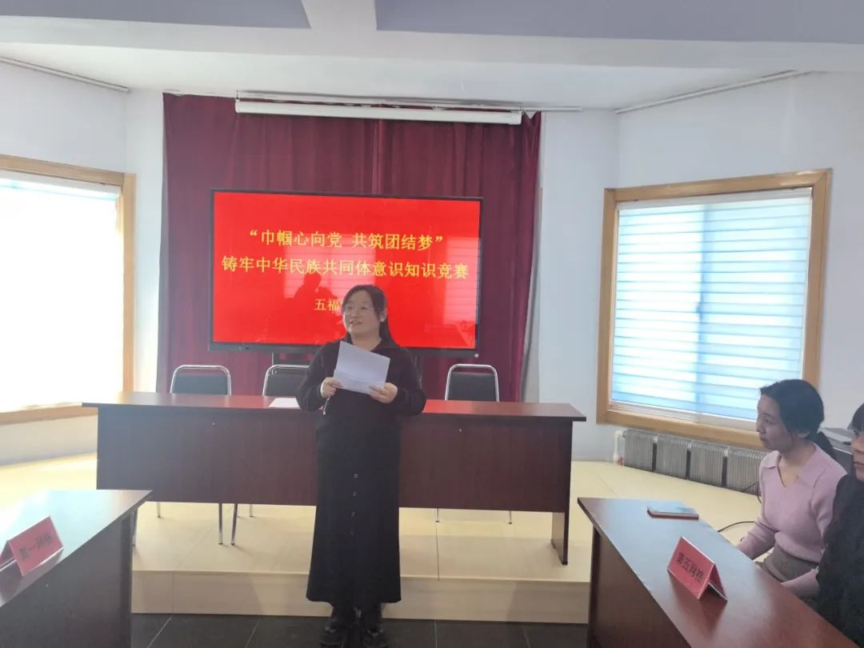

 本次竞赛内容涵盖党和国家的民族理论、民族平等团结、民族区域自治以及少数民族文化保护等多个维度，题型丰富多样，有必答题、抢答题和风险题。在必答题环节，各参赛小组准备充分，从容作答，展现扎实的知识储备；抢答题阶段，现场氛围紧张刺激，选手们全神贯注，眼疾手快，凭借敏捷的思维和快速的反应力争先机；风险题部分，各小组谨慎抉择、大胆挑战，策略运用尽显智慧。竞赛中，居民们不仅展现出对民族政策知识的深入理解，还在互动交流中增进了彼此的友谊。在热烈的掌声中，竞赛落下帷幕，社区领导为获奖小组颁发奖品，对她们的出色表现予以肯定。

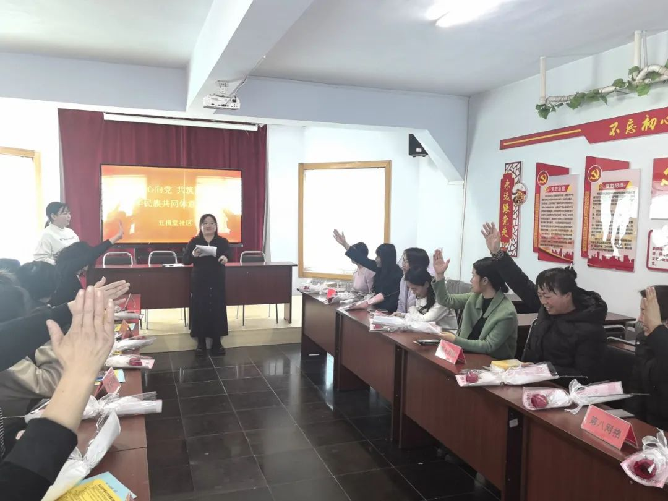

此次知识竞赛，将节日庆祝与知识学习巧妙融合，不仅让社区女性度过了一个欢乐且富有意义的节日，也进一步增强了居民的民族团结意识，营造出团结友爱、互帮互助的社区氛围。下一步，五福堂社区将继续举办更多丰富多彩的活动，助力社区文化建设，推动民族团结进步事业不断前行。

